**Ban đề án hướng dẫn Thầy Cô cách truy cập vào trang web thực hành như sau:**

**Trường có thể vào cả 3 trang web bên dưới để làm bài thi:**

1.(Không có số 2): <https://demobiller.thessc.vn/api/Account/Login/1>

2.Hoặc : [**http://demobiller2.thessc.vn**](http://demobiller2.thessc.vn)**Sau đó Click vào link theo hướng dẫn:**

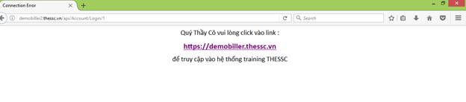

**3. Hoặc:** [**https://demobiller2.thessc.vn**](https://demobiller2.thessc.vn)

**Thì : Xác nhận thêm thông tin**

***Với trường hợp dùng Chrome mà bị hỏi như bên dưới : Là do trang web demobiller2 có chế độ bảo mật cao “https”. Do đó***

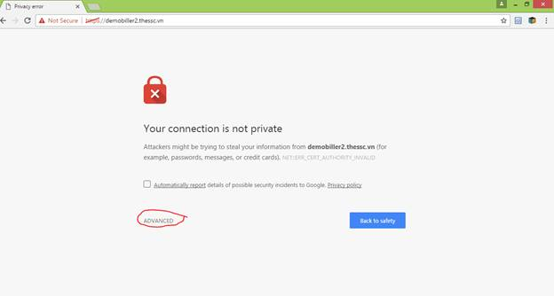

**B1:Chọn Advance**

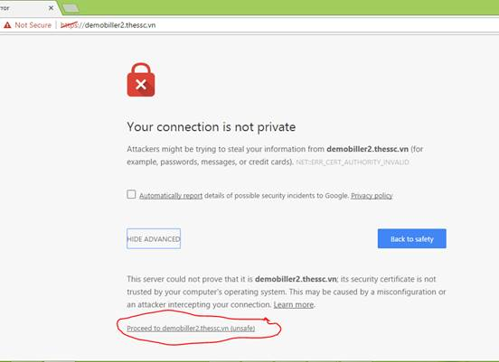

**B2: Chọn Proceed to demobillers.thessc.vn(unsafe)**

**Sau đó đăng nhập bằng account đã cung cấp**

